四项等权排名分：综合评分讨论方案
2026-10-08。仅用6-mer、GC分布、JASPAR位置WD及命中密度与真实参照的差，各占25%。此方案在查看现有结果后提出，属于探索性评价，尚未冻结为论文主指标或最终权重规则。
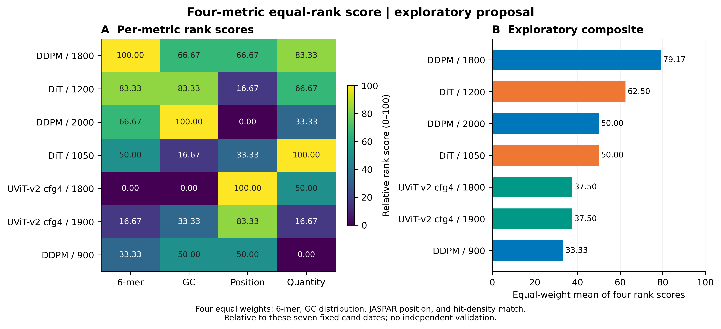
N=7，每项由好到差排名r，单项得分为100×(N−r)/(N−1)，并列取平均名次；综合分为四项得分平均。DDPM1800的四项名次为1、3、3、2，综合79.17分，在该规则下第一。排名忽略数值差距，分数仅表示当前候选的相对表现。

必须保留：归一化敏感性
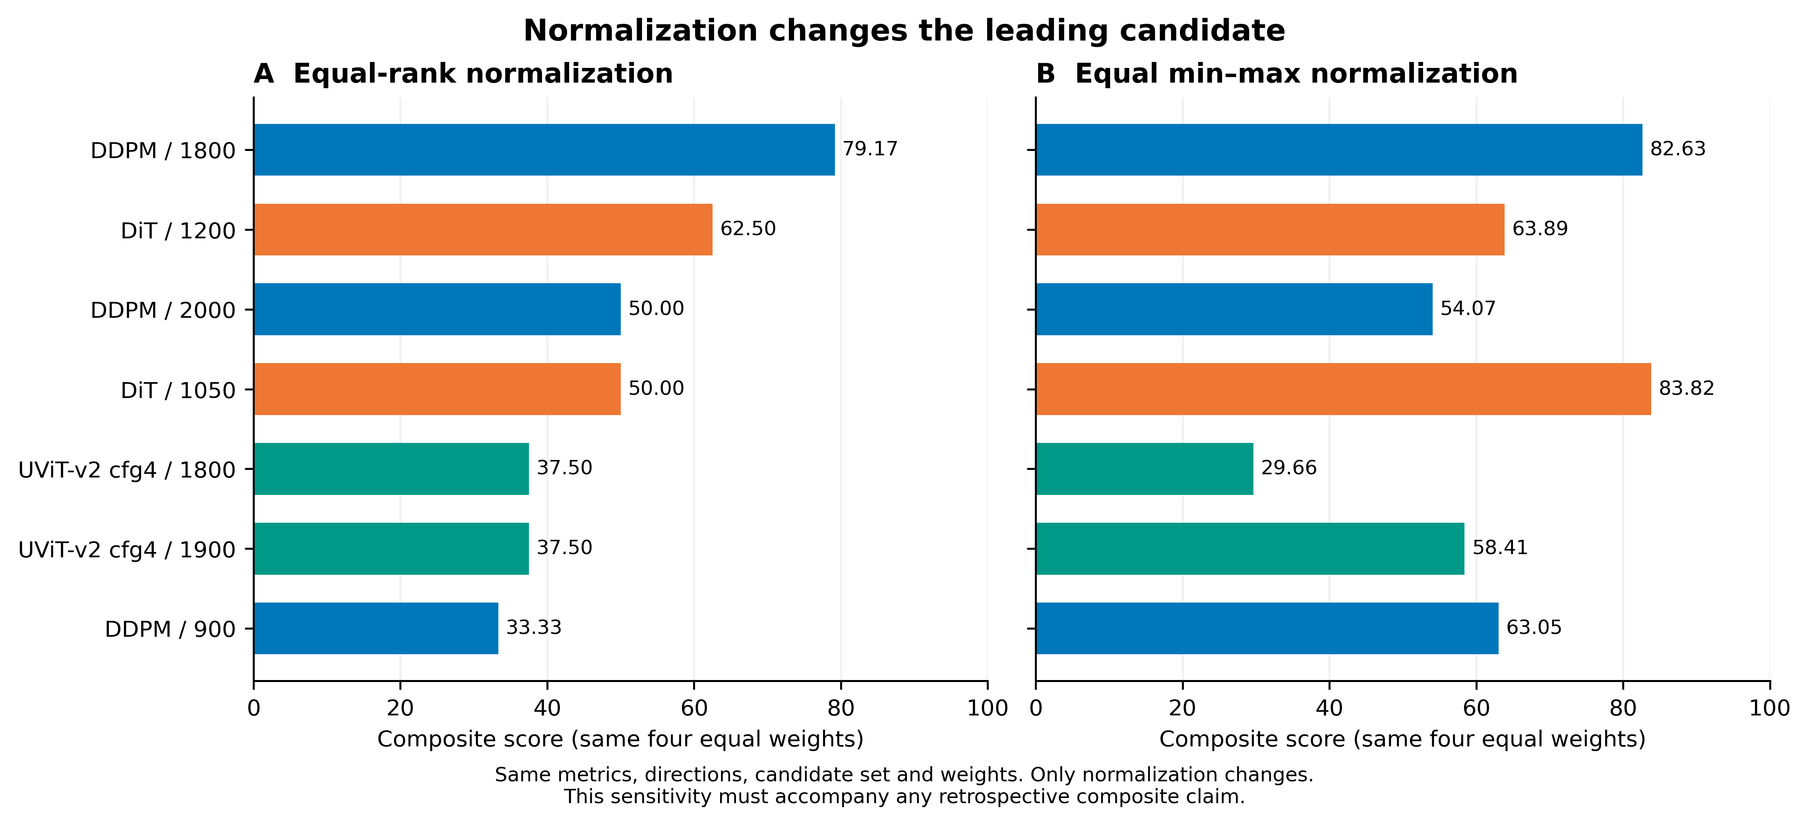
同样四项指标和25%等权，换成min–max归一化后DiT1050为83.82、DDPM1800为82.63，第一名改变。不能只保留DDPM获胜的公式而隐藏此结果。
排名法内部84套权重场景中，DDPM1800在80套唯一第一，81套第一或并列第一；这不是它真实最优的概率。PCC按三位小数视为并列后，DDPM1800仍最高77.08。当前只有7个预选候选及单份采样，没有独立验证；建议作为探索性补充指标，并保留四项原始结果。

